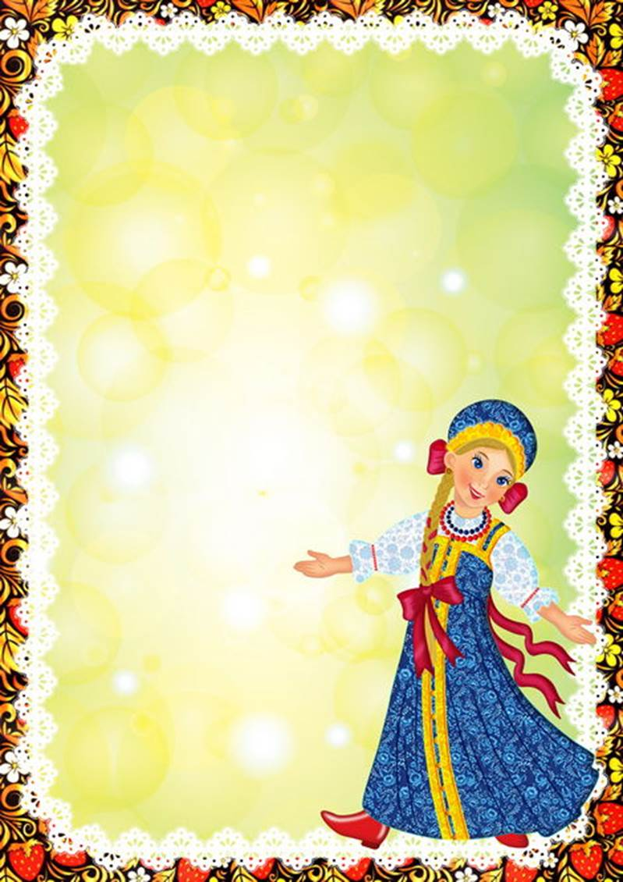
Управление образования администрации Вачского муниципального района
Нижегородской области
Муниципальное бюджетное дошкольное образовательное учреждение детский сад №11 «Теремок»

Проект: «Устное народное творчество, как средство приобщения младших дошкольников к русской народной культуре»

Автор: воспитатель
Беззубова В.И.

2021г.

Содержание

1.Пояснительная записка
2.Актуальность и содержание проблемы проекта
3.Цель и задачи проекта
4.Методы и приемы реализации проекта
5.Система проектных мероприятий
6.Ресурсное обеспечение проекта
7.Ожидаемый результат
Заключение
Приложение

1.Пояснительная записка
Воспитание гражданина и патриота, знающего и любящего свою Родину, – задача особенно актуальная сегодня не может быть успешно решена без глубокого познания духовного богатства своего народа, освоения народной культуры.
Процесс познания и усвоения должен начинаться как можно раньше, как образно говорит наш народ: «С молоком матери» ребёнок должен впитывать культуру своего народа через колыбельные песни, пестушки, потешки, игры-забавы, загадки, пословицы, поговорки, сказки, произведения декоративно-прикладного искусства. Только в этом случае народное искусство - этот незамутненный источник прекрасного оставит в душе ребёнка глубокий след, вызовет устойчивый интерес. Красота родной природы, особенности быта русского народа, его всесторонний талант, трудолюбие, оптимизм предстают перед детьми живо и непосредственно в произведениях народных мастеров.
Использование именно устного народного творчества в моем проекте позволяет не только знакомить дошкольников с сущностью традиций своего народа, но и воспитывать чувство гордости за свой народ, уважение к народным традициям. Устное народное творчество на мой взгляд не остается неизменным, а развивается вместе с развитием народа, вбирая в себя все ценное, что существовало ранее, и отображая новые социальные изменения. Поэтому фольклор всегда самобытен и современен. Именно по этой причине он сохранил свою воспитательную функцию и в настоящее время.
2.Актуальность и проблема
Тема моего проекта актуальна, так как ознакомление с произведениями устного народного творчества пробуждает в детях первые яркие представления о Родине, о ее культуре, способствует воспитанию патриотических чувств.
Необходимость обращения к истокам народного искусства, традициям, обычаям народа не случайно. Россия сейчас переживает кризис воспитания подрастающего поколения. Нарушились традиции, порвались нити, которые связывали старшее и младшее поколения. Поэтому, очень важно возродить преемственность поколений, дать детям нравственные устои, патриотические настроения, которые живы в людях старшего поколения. Безжалостное отрубание своих корней от народности в воспитательном процессе ведет к бездуховности. А поскольку все это возможно только посредством яркой и образной речи, то темой проекта я выбрала: “Устное народное творчество как средство приобщения младших дошкольников к русской народной культуре”
Понаблюдав за детьми я поняла, что не все владеют информацией о малых фольклорных формах на достаточном уровне, не все умеют рассказывать потешки, знают сказки, а некоторые дети затрудняются ответить или не отвечают совсем.
Пообщавшись с родителями я выяснила, что не все знают, что такое народный фольклор, не все применяют малые фольклорные формы в воспитании детей (рассказывают вместе с детьми сказки, отгадывают загадки, применяют потешки), а некоторые не обращаются к этим формам фольклора практически никогда.
Начиная работу над проектом мною были определена цель, задачи и содержание деятельности.
3. Цель и задачи проекта
Цель: Приобщение младших дошкольников к русской народной культуре посредством устного народного творчества.
Для достижения данной цели необходимо решение следующих задач:
Образовательные:
1.Расширить знания детей о народном фольклоре: колыбельные песни, загадки, потешки, игры-забавы, народные игры, сказки и т.д.
2.Создать систему работы, по приобщению детей к истокам русской народной культуры через устное народное творчество.
Развивающие:
3.Обогатить словарь детей по данной теме.
4.Развивать эмоциональную отзывчивость, фантазию, творческие способности дошкольников и умение находить средства выражения образа в мимике, жестах, интонациях на произведения русского народного творчества.
5. Использовать все виды фольклора (сказки, песенки, потешки, заклички, пословицы, поговорки, загадки, хороводы),так как фольклор является богатейшим источником познавательного и нравственного развития детей.
Воспитательные:
4.Воспитывать интерес и любовь к русской народной культуре, народному творчеству, обычаям, традициям, обрядам.
6.Привлечь родителей в воспитательно-образовательный процесс.
7.Воспитывать доброту, терпение, чувство привязанности, любви к своим близким.
Вид проекта: познавательный, творческий, игровой.
Сроки реализации проекта: сентябрь 2020г. – август 2021г.
Участники: дети младшей группы, родители, педагоги, социум.
При реализации проекта были использованы следующие методы и приемы:
- Наглядные (рассматривание демонстрационного материала, альбомы, картины, дидактические, настольные - печатные игры, просмотр презентаций, видеороликов, рассматривание книг, иллюстраций, буклеты и памятки для родителей);
- Словесные (беседы, восприятие художественной литературы, консультации, памятки, рекомендации и родительское собрание для родителей, наблюдения, объяснения, словесные инструкции, указания, использование фольклорных форм (стихи, потешки, прибаутки, поговорки, загадки, сказки) образовательная деятельность, рассказы воспитателя и родителей детям, словесные игры, составление рассказов по картинкам используя мнемосхемы, отгадывание загадок, разучивание стихов, пословиц, поговорок);
- Практико – исследовательские (конструктивно – модельная деятельность, создание выставки книг, изготовление атрибутов и декораций к играм, изобразительная деятельность).
- Игровой метод – мотивация (к детям приходила Весна, Солнышко, Водяной, Леший, они участвовали в играх, пели песни, водили хороводы, читали стихи, отгадывали загадки, искали клад, посещали русскую избу, знакомились с предметами народного быта).

4.Система проектных мероприятий
Первый этап – Подготовительный (организационный)
- Выбор темы, постановка цели, задач, вхождение в проблемную ситуацию.
- Изучение необходимой литературы, подбор и систематизация методических материалов к проекту (презентации, конспекты образовательной деятельности, сценарии праздников и развлечений, беседы, наблюдения, видеоролики по теме)
- Подбор методов, приемов, форм и средств.
- Разработка рекомендательного, информационного материала для родителей.
- Налаживание взаимоотношений педагога с родителями.
- Пополнение развивающей предметно - пространственной среды (дидактические, настольно – печатные игры, центр творчества, центр театрализованной деятельности, центр старины, демонстрационный материал, атрибуты для сюжетно – ролевых, подвижных и народных игр, комната старины)
- Подборка музыкального репертуара, словесные, пальчиковые и народные игры.
- Выбор объекта для экскурсии;
- Подборка необходимого материала для творчества.
- Подготовка оборудования (музыкальный центр, интерактивная доска, компьютер)
- Консультации и рекомендации для воспитателей.
Второй этап – Основной (этап реализации плана проекта)
- совместная деятельность детей и педагога;
- совместная деятельность родителей и детей;
- совместная деятельность педагога и родителей.
- совместная деятельность с учреждениями социума.
Совместная деятельность детей и педагога.
Вся работа в проекте велась с учетом интеграции образовательных областей и в соответствии с ФГОС ДО.
Познавательное развитие:
- Образовательная деятельность: «Милости просим, гости дорогие», «Ходит сон близ окон», «Как у нашего кота», «Идет коза рогатая», «Фока воду кипятит и как зеркало блестит»;
- Просмотр презентаций и видеороликов: «Стоит изба из кирпича, то холодна, то горяча», «Водичка, водичка, умой мое личико»(беседы);
- Рассматривание предметов народного быта в комнате старины(беседы);
- Экскурсия в библиотеку (посещение музея старины, выставки книг «Устное народное творчество», развлечение «В гостях у дедушки Фольклора»;
-Элементарная трудовая деятельность (помощь воспитателю в наведении порядка в комнате старины);
- Выставка художественной литературы по теме;
Развитие речи:
- Восприятие художественной литературы (русский фольклор и фольклор народов мира);
- Заучивание и обыгрывание потешек, песенок, закличек («Тень, тень, потетень…», «Заинька попляши…», «Кошкин дом»);
- Знакомство с новыми словами по теме (печка, колыбель, самовар, рукомойник, чугун, кокошник, ухват, сундук);
- Рассматривание иллюстраций («Как люди жили в старину»);
- Рассказывание сказок по картинкам;
- Отгадывание загадок о сказках;
- Инсценирование сказок: «Репка», «Колобок»;
- Рассматривание книг;
- Прослушивание аудиосказок;
Музыкальное развитие:
- Слушание (рус. нар. Песня «Есть у солнышка друзья», муз.Е. Тиличеевой, сл. Е. Каргановой; русские плясовые мелодии; колыбельные песни;
- Пение («Колыбельная», муз. М.Раухвергера, пение народной потешки «Солнышко – ведрышко, «Петушок», «Ладушки», «Гуси» рус. нар. песни), пение колядок;
- Танец с платочками под рус. нар. песню «Березонька»;
Социально – коммуникативное развитие:
- Дидактические и настольно – печатные игры («Найди тень», «Кто, кто в теремочке живет?», «Построй теремок», «Угадай силуэт», «Собери пазлы», «Назови сказку», «Из какой сказки этот герой», «Расскажи сказку», «Наша Родина», «Мои любимые сказки», «Чья тень»);
- Игры с прищепками «Солнышко», «Тучка и дождик» (сопровождаются потешками);
- Сюжетно – ролевые игры («Стирка белья», «Сварим обед», «Чаепитие», «Наведем порядок» (сопровождаются потешками);
- Игры забавы «Карусель»;
- Игры на интерактивной доске «Найди фрагмент»
- Лэпбук: «Терем – теремок»;

Физическое развитие:
- Русские народные и подвижные игры («Гори, гори ясно», «Ручеек», «Солнышко и дождик», Ловишки», «У медведя во бору»);
- Пальчиковые игры по мотивам сказок;
Художественно – эстетическое развитие:
- Рисование («Раскрась предметы старины», «Яблоня с яблоками»);
- Лепка («Овощи и фрукты»)
5.Работа с родителями
- Рекомендации для родителей «Устное народное творчество в воспитании дошкольников», «Народная культура и традиции в нравственно – патриотическом воспитании младших дошкольников»;
- Изготовление книжек -малышек: «Загадки о сказках», «Потешки»;
- Подбор книг, иллюстраций, открыток, фото для выставки по теме;
- Домашнее чтение по теме;
- Изготовление атрибутов к театрализованному представлению «Кошкин дом»
- Создание театра и инсценировка сказки семьей;
- Участие в обогащении развивающей предметно-пространственной среды, создании условий для реализации проекта (изготовление пособий, костюмов, декораций для сказок, сбор предметов старины для выставки и комнаты старины);
6.Взаимодействие с социумом
- Развлечение: «В гости к дедушке Фольклору»);
-Посещение музея старины;
- Выставка книг об устном народном творчестве;
- Просмотр развлечения «В гостях у сказки» (театральная студия «Зазеркалье»);
- Просмотр сказки «Солдатская каша» (МБОУ Филинская СОШ)
7. Ресурсное обеспечение проекта
В ходе реализации проекта было использовано следующее ресурсное обеспечение: книги, фотографии, иллюстрации, тематические картинки, дидактические и настольно – печатные игры, атрибуты и декорации для сюжетно – ролевых, подвижных и народных игр, карандаши, интерактивная доска, музыкальный центр, компьютер, аудиозапись сказок и потешек, сарафаны, косынки, платочки для девочек, рубашки, кепки для мальчиков, волшебный клубочек, альбомные листы, карусель, детали для составления солнышка, театр, жаворонки на тарелке, платочки, животные (игрушки), макеты деревьев.
8.Ожидаемый результат
В ходе целенаправленной и системной работы, дети младшего дошкольного возраста:
- Расширились знания детей о народном фольклоре: колыбельные песни, загадки, потешки, игры-забавы, народные игры, сказки;
- Была сформирована система работы, по приобщению детей к истокам русской народной культуры через устное народное творчество;
- Познакомились с героями сказок и их подвигами;
-Дети научились выразительно читать потешки, стихи, рассказывать и инсценировать сказки, используя мимику, жесты, интонацию;
- У детей значительно расширились знания о родном селе;
- Появилось стремление поддерживать порядок в группе и на участке детского сада;
- Дети стараются правильно оценивать свои поступки и поступки других людей;
- Значительно расширился словарный запас;
- Повысился уровень самоконтроля и самооценки, за счет
приобретенных знаний;
-Дети стали использовать все виды фольклора в свободной деятельности, в режимных моментах (колыбельные песни, загадки, потешки, стихи, театрализованная деятельность и т.д.);
- Возросла активность родителей по подготовке и проведению совместных мероприятий.

Заключение
Приобщение детей дошкольного возраста к традиционной народной культуре проводилось через все виды деятельности, с использованием различных форм, что способствовало лучшему усвоению материала. Для решения педагогических задач огромное значение придавалось индивидуальной работе с детьми, тщательному изучению возможностей и психологических особенностей каждого ребенка.
К концу реализации проекта у детей уже был достаточно большой запас знананий об устном народном творчестве. Было принято решение и дальше использовать фольклор как в образовательной деятельности, так и в режимных моментах и в игровой деятельности. Потому что оно развивает устную речь ребенка, его фантазию и воображение, влияет на духовное развитие, учит определенным нравственным нормам и правилам поведения, а также заинтересовывает его, тем самым незаметно учит его правильной русской речи.
На основе этих результатов я могу сделать вывод о том, что проведенная работа с использованием устного народного творчества как средства нравственно - патриотического воспитания детей младшего дошкольного возраста помогла реализовать намеченные цели и задачи и достичь более высокого результата к концу года.
Знакомство детей с родной культурой, произведениями устного народного творчества, родной речью, будет способствовать духовному, нравственному, патриотическому воспитанию дошкольников и в будущем они сумеют сохранить все культурные ценности нашей Родины и Россия будет жить, даря миру громадное количество талантов, которыми восхищались и будут восхищаться в России и за ее пределами.

Для реализации данного проекта мной были использованы следующие источники:
1. ФГОС ДО
2. Борисова М.М. Малоподвижные игры и игровые упражнения: для занятий с детьми 3-7 лет-2-е изд., испр. И доп. – М.: Мозаика – Синтез, 2016г.
3.Сборник подвижных игр. Для занятий с детьми 2-7 лет/ Авт. – сост. Э.Я. Степаненкова. – М.: Мозаика Синтез, 2016г.
4. Комарова Т.С. Детское художественное творчество. Для занятий с детьми 2-7 лет.- М.: Мозаика – Синтез, 2016г.
5.Народное искусство – детям/ Под ред. Т.С. Комаровой. – М.6 Мозаика – Синтез, 2016г.
6.Губанова Н.Д. Игровая деятельность в детском саду. Для работы с детьми 2-7 лет.- М.: Мозаика – синтез, 2015г.
7. Гербова В.В. Развитие речи в детском саду: Старшая группа. – М.: Мозаика – синтез, 2014г.
8.Зацепина М.Б. Музыкальное воспитание в детском саду. Для занятий с детьми 2-7 лет. – М.: Мозаика- Синтез, 2016г.
9.О.Л.Князева, М.Д.Маханёва «Приобщение детей к истокам русской народной культуры» Санкт-Петербург, Детство-пресс 2019г.
10.И.А. Бойчук, Т.Н.Попушина «Ознакомление детей дошкольного возраста с русским народным творчеством» Подготовительная к школе группа. Санкт-Петербург, Детство-пресс 2018г.

Приложение
Фольклорный праздник «Закликание весны»
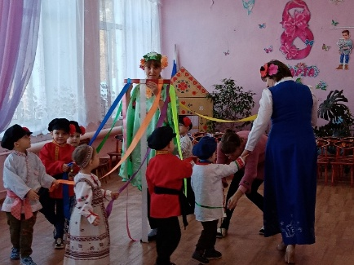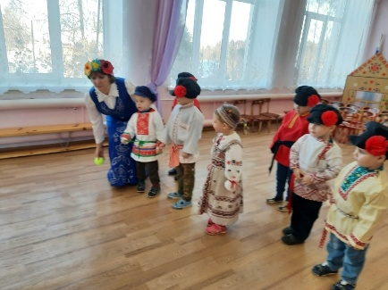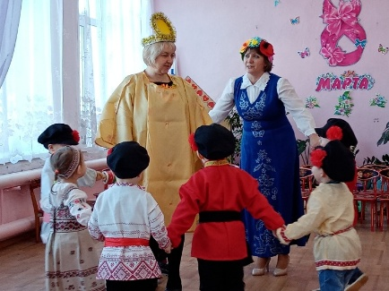
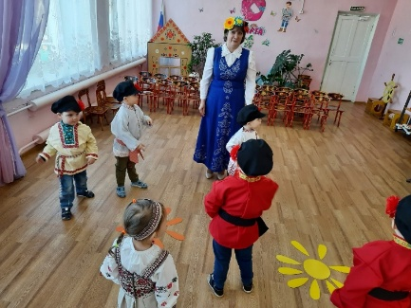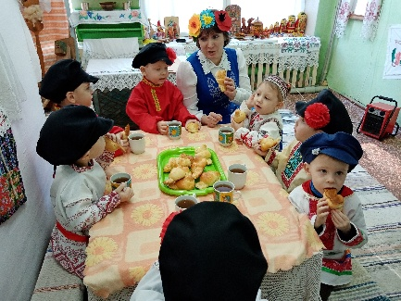
Театрализованное представление «Кошкин дом»
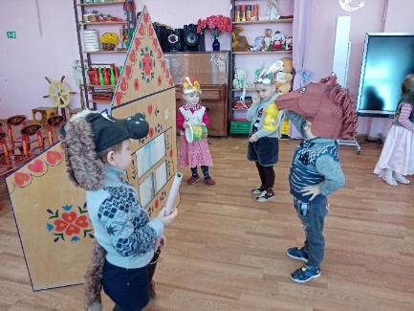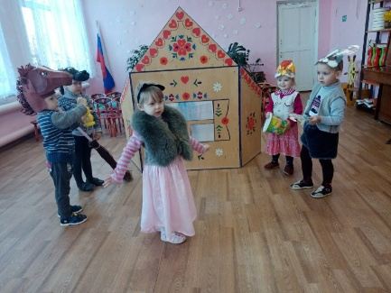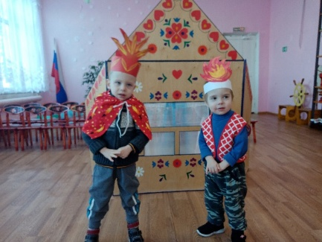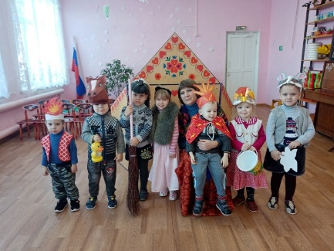
Праздник «Путешествие в осенний лес»
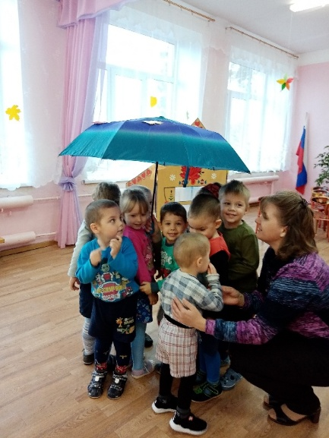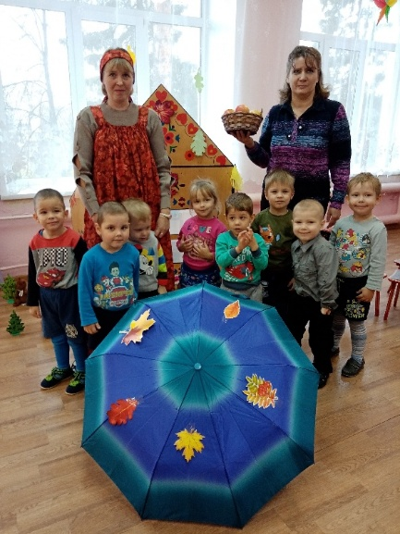

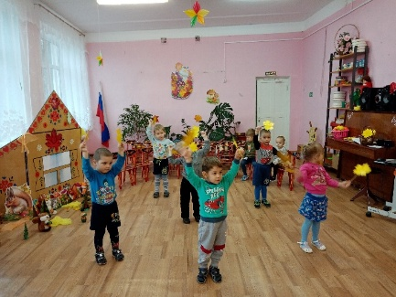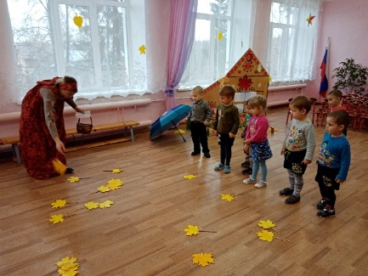
Инсценировка сказки «Колобок»
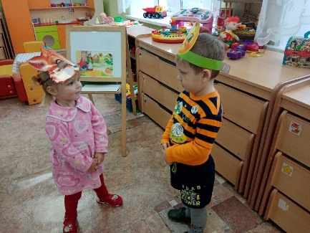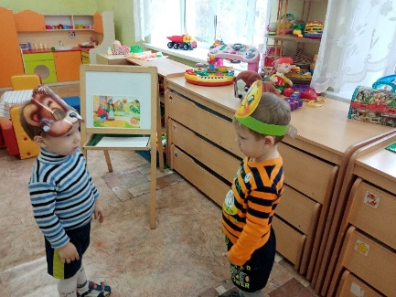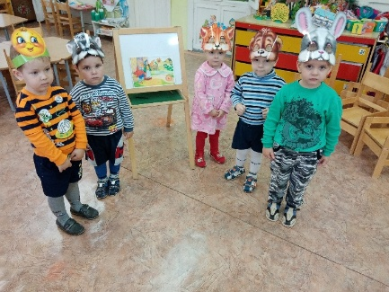
Образовательная деятельность «Ходит сон близ окон», «Как у нашего кота», «Идет коза рогатая», знакомство с русской избой и предметами народного быта
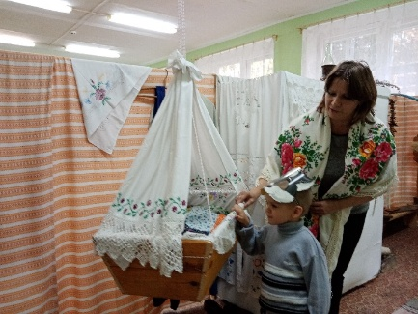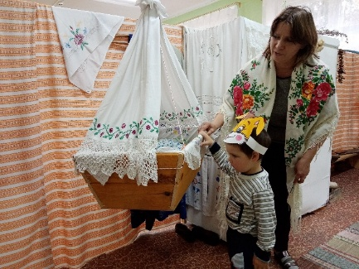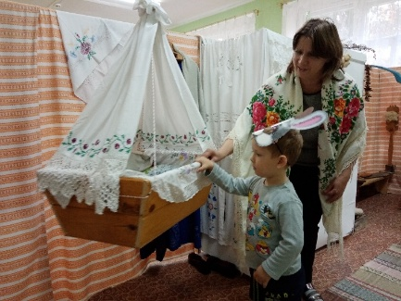
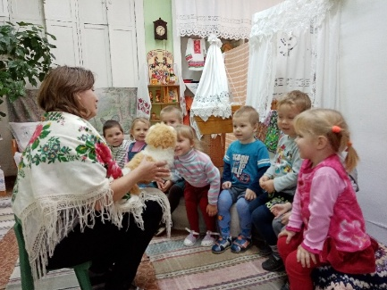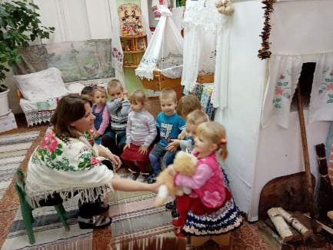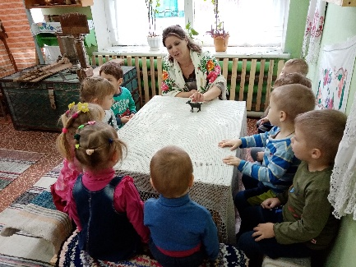
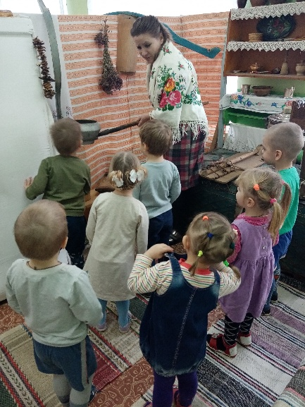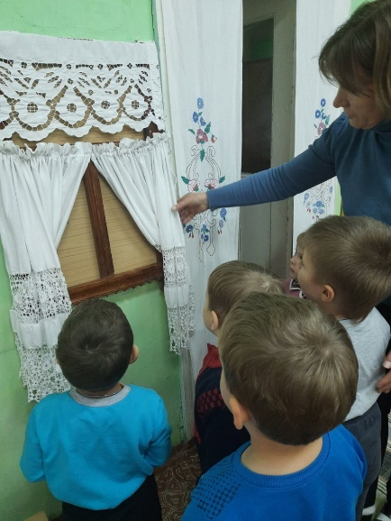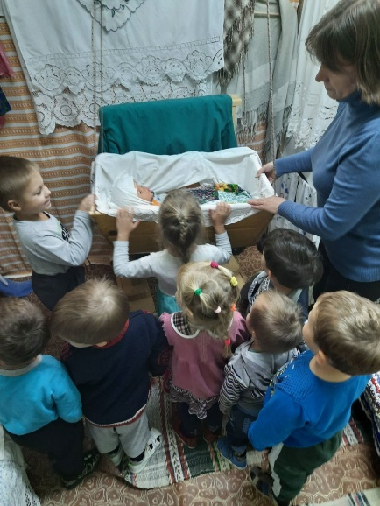
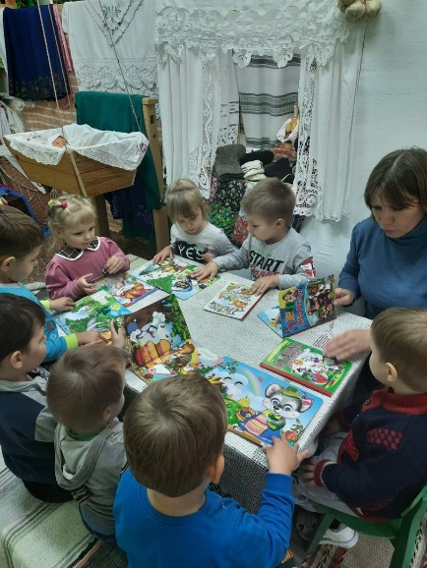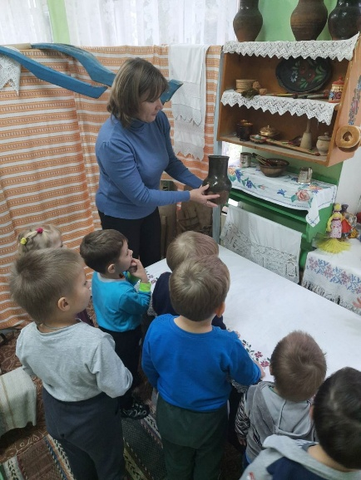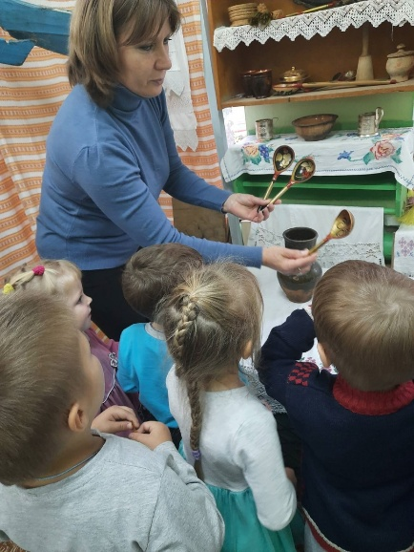
Подвижные игры «У медведя во бору», «Ручеек»
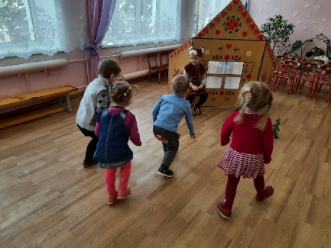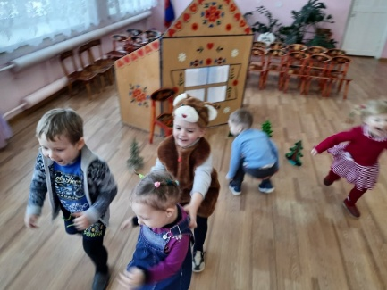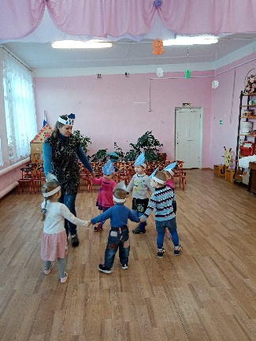
Праздник русской березки
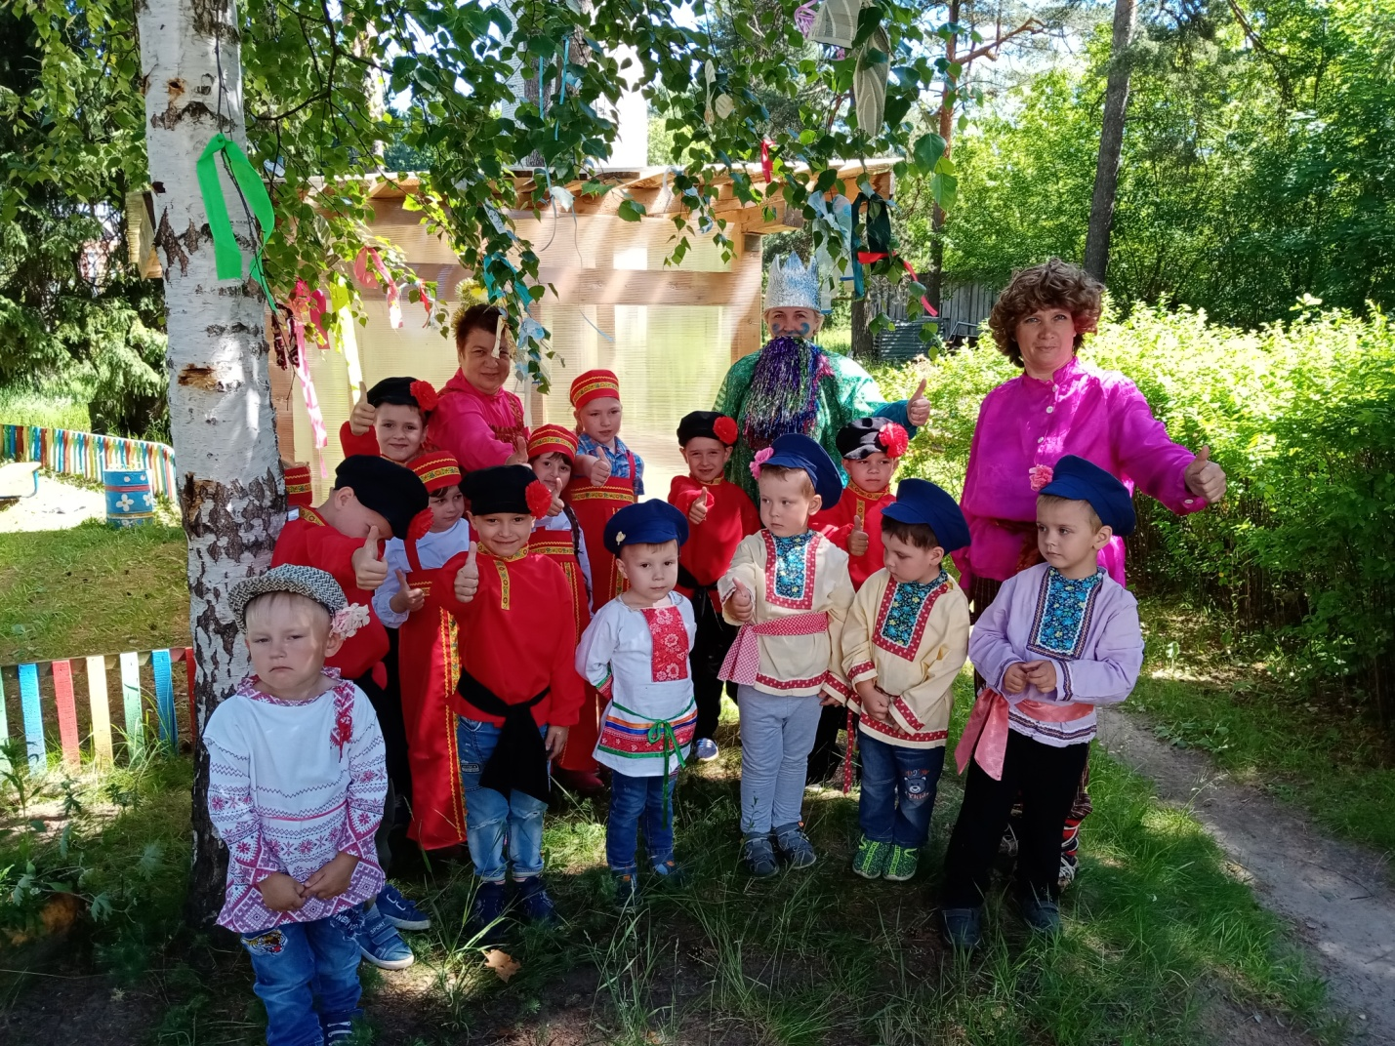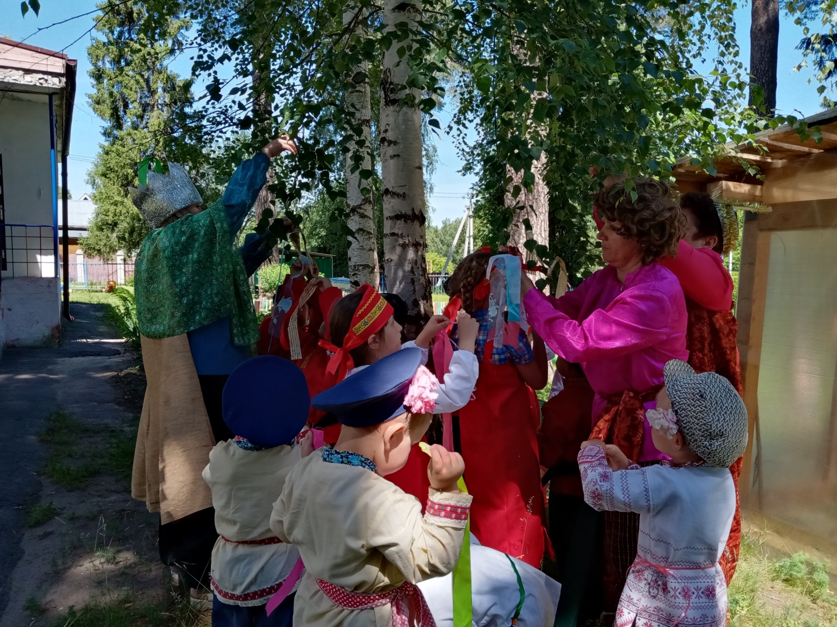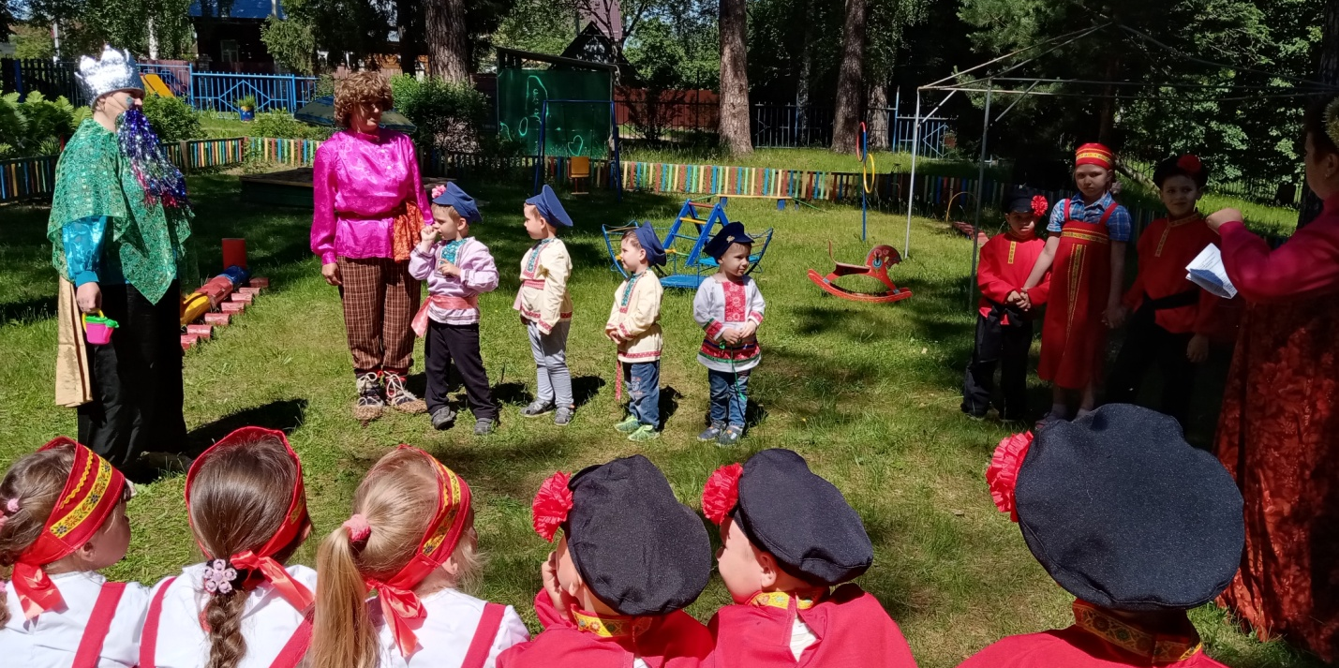

Развлечение «Путешествие в сказочную страну»
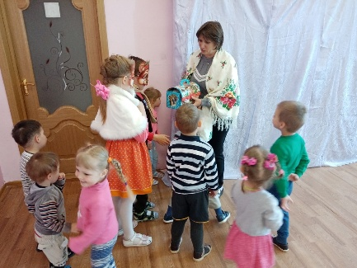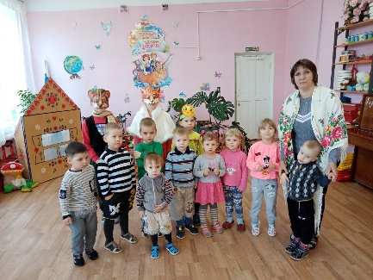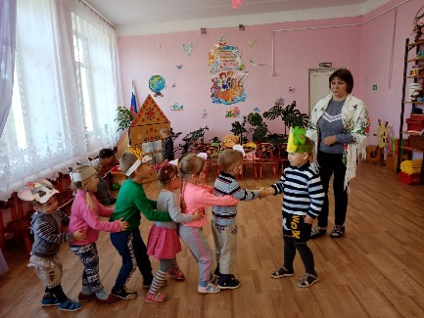
Показ сказок «Заюшкина избушка», «Волк и семеро козлят»
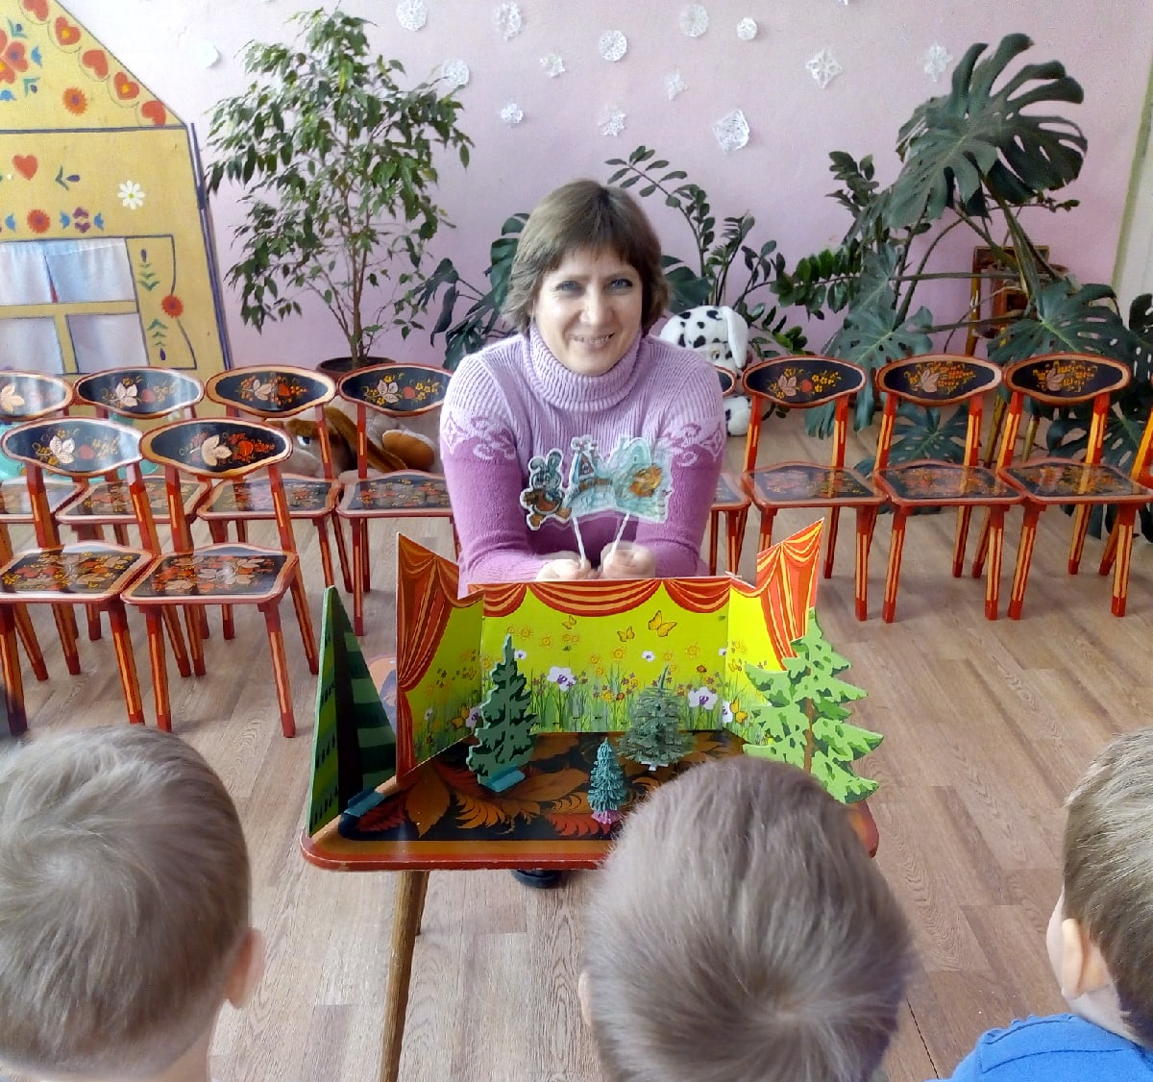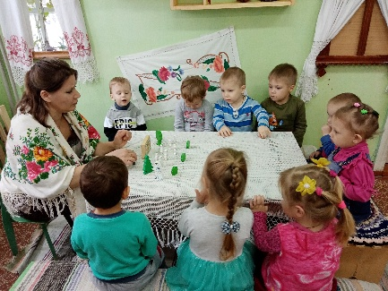
Дидактические игры
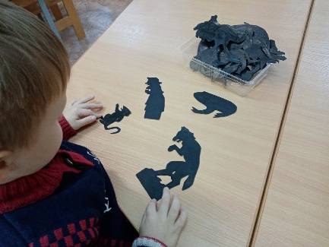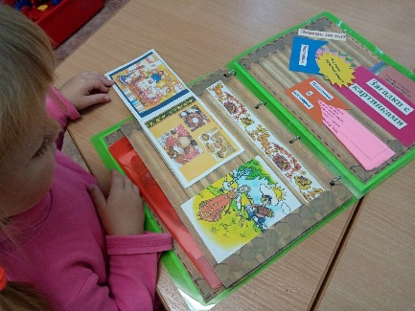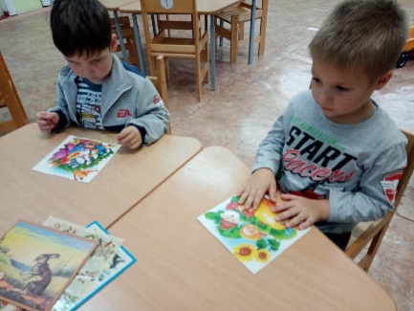
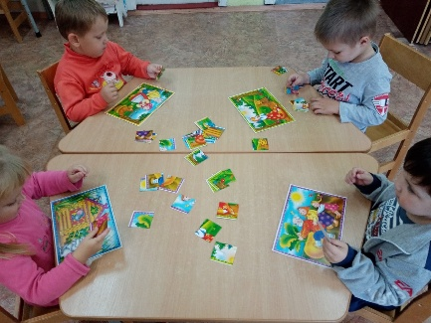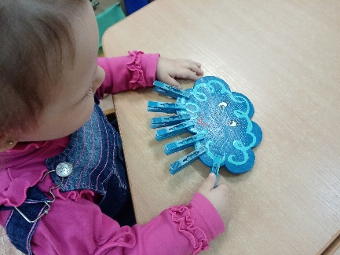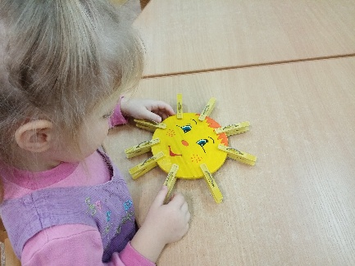
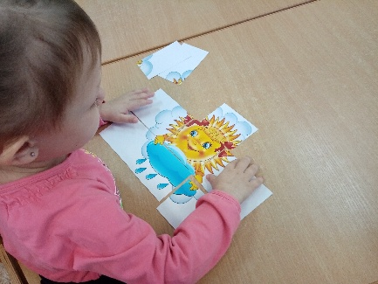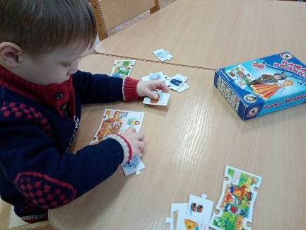

Использование устного народного творчества в режимных моментах
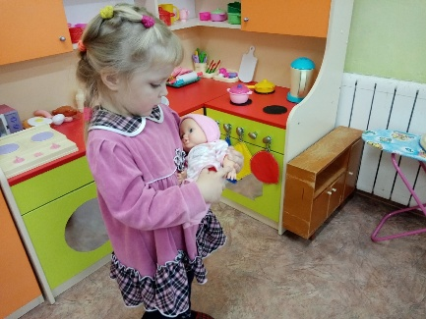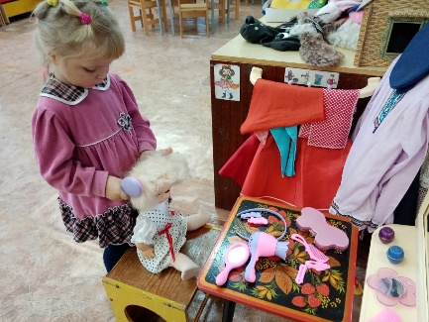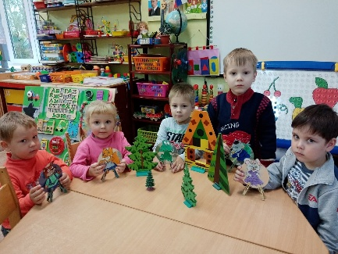
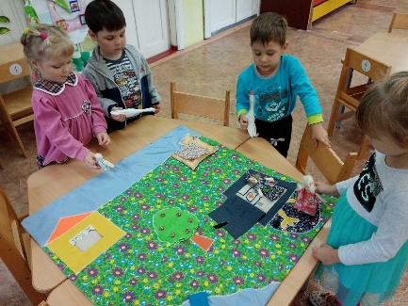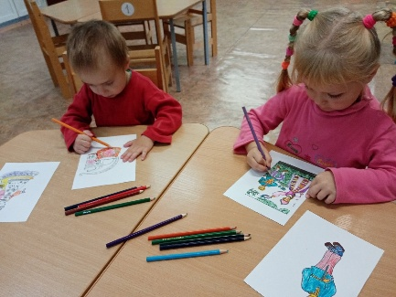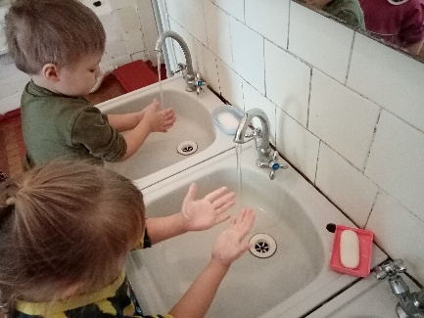
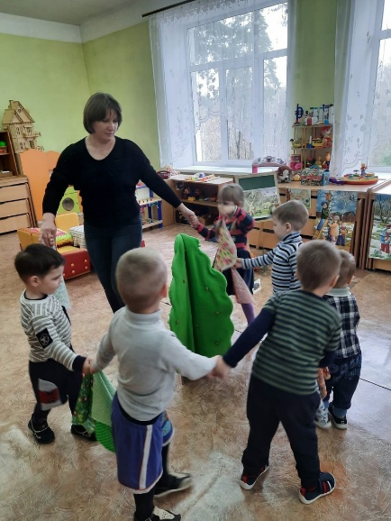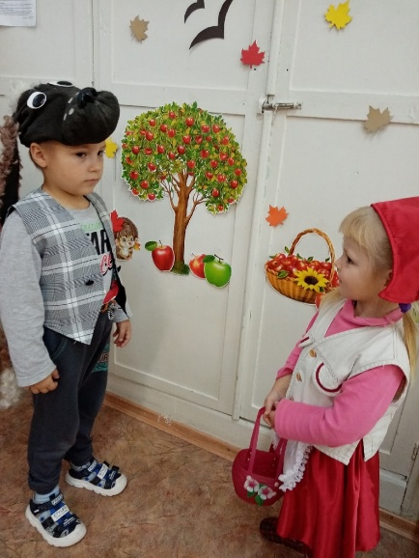
Взаимодействие с социумом: театрализованная постановка «Солдатская каша» (МБОУ Филинская СОШ), развлечение «В гостях у сказки» (театральная студия «Зазеркалье»)
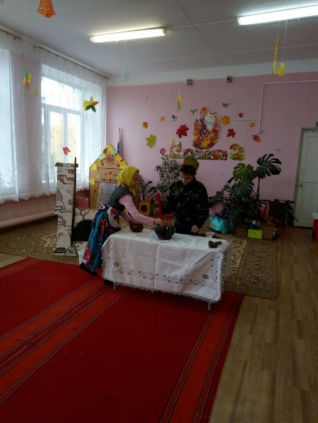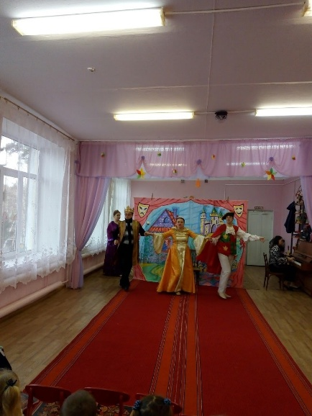
Взаимодействие с родителями (законными представителями)
Пополнение комнаты старины предметами народного быта
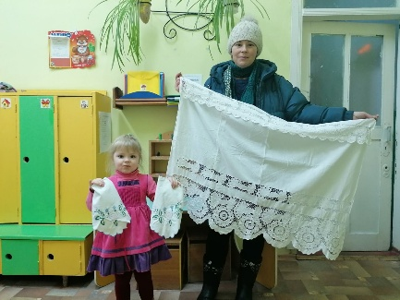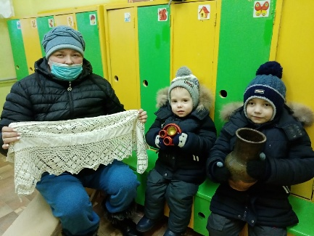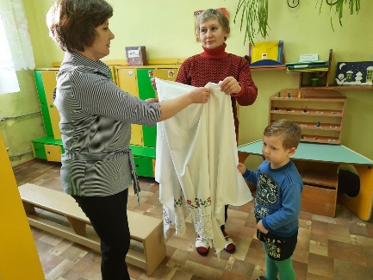
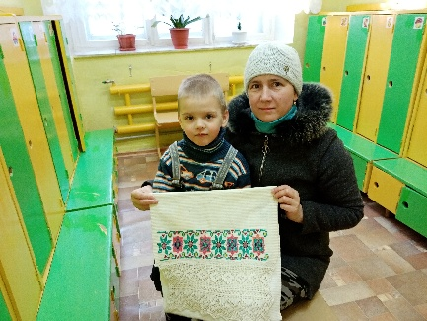
Участие родителей в изготовлении атрибутов, костюмов к праздникам и развлечениям
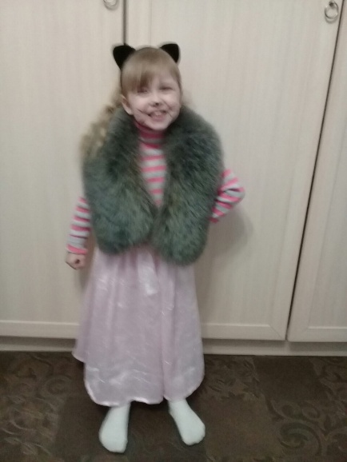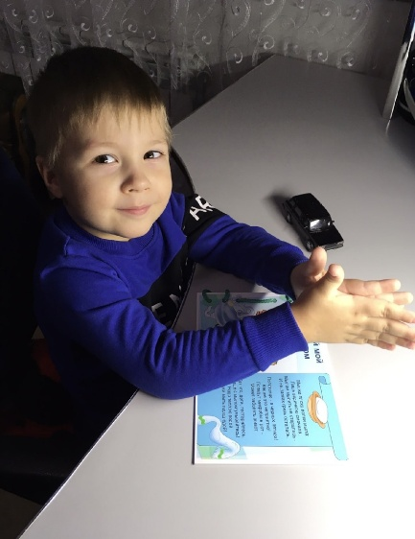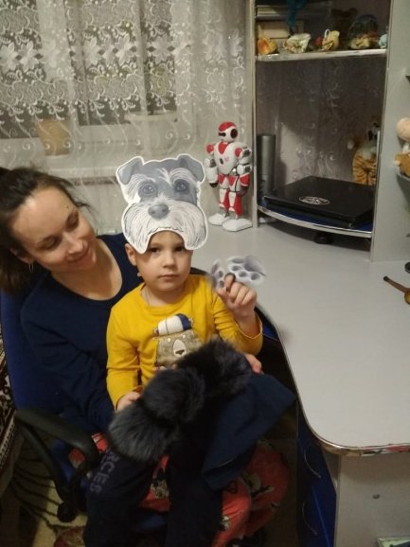
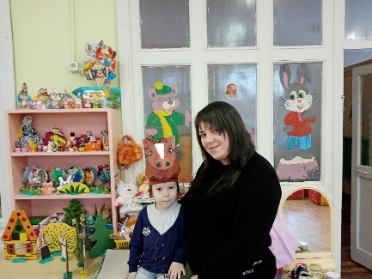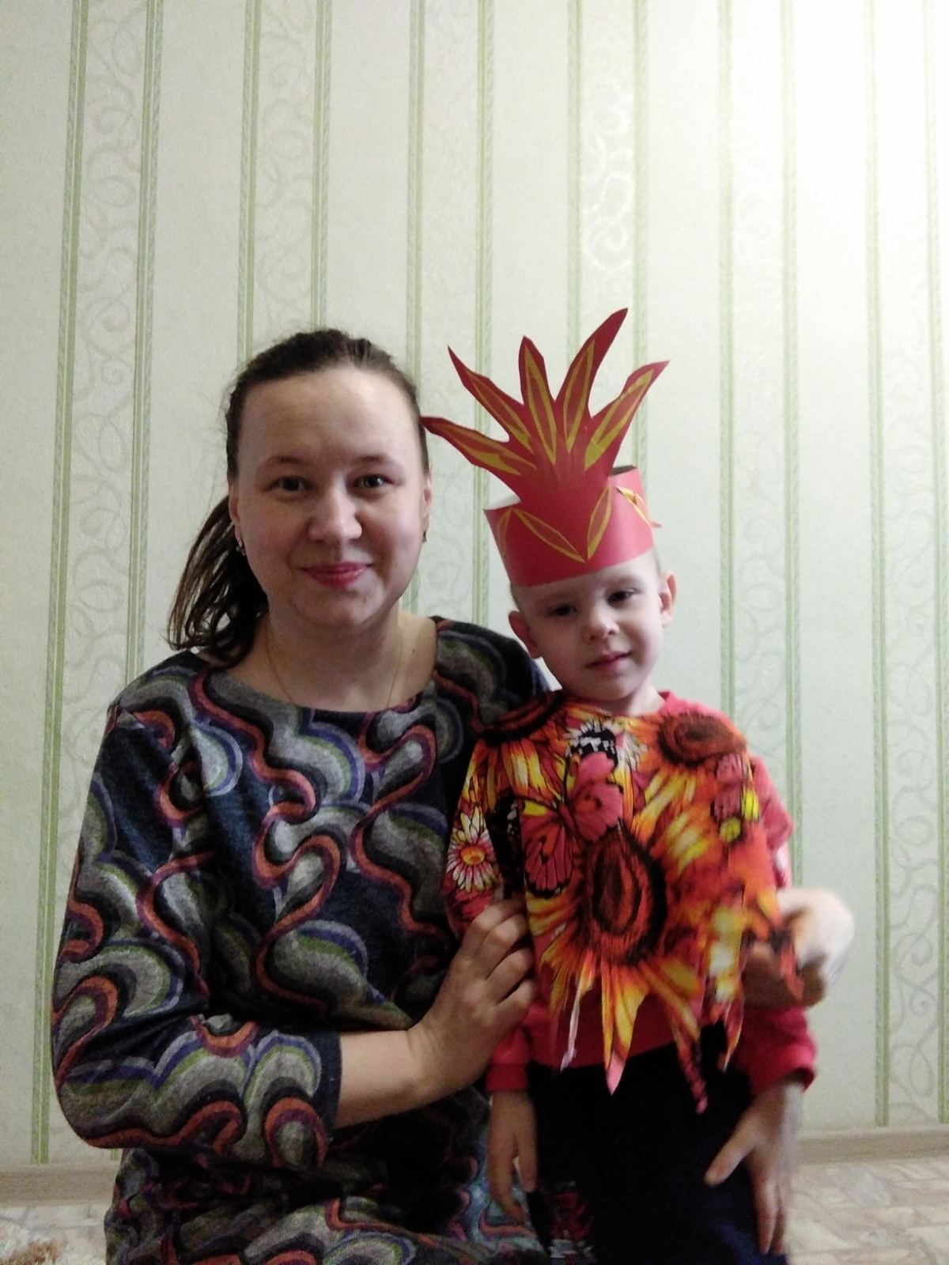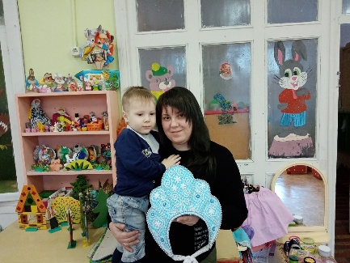

Развивающая предметно-пространственная среда
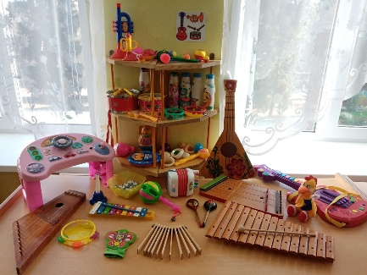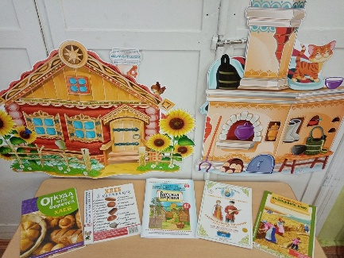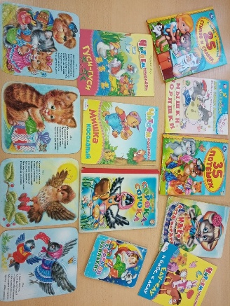

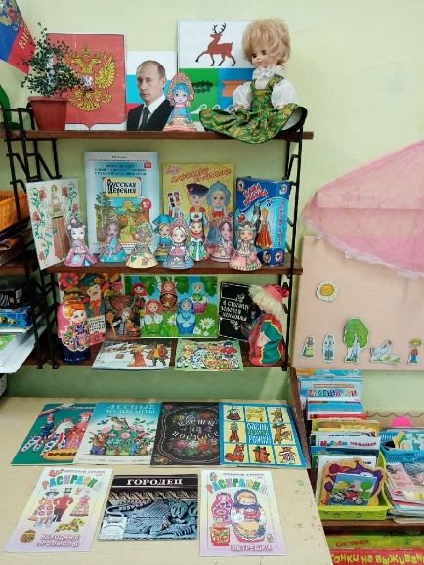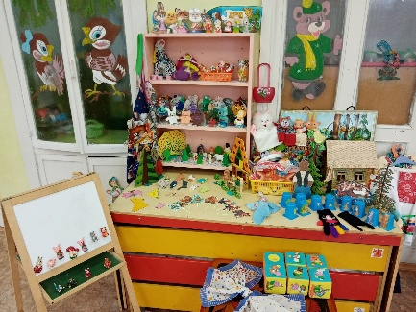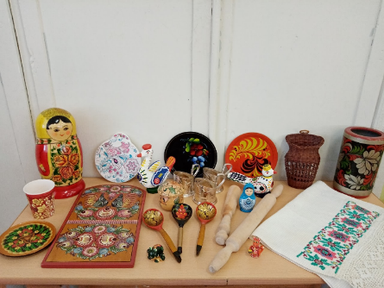

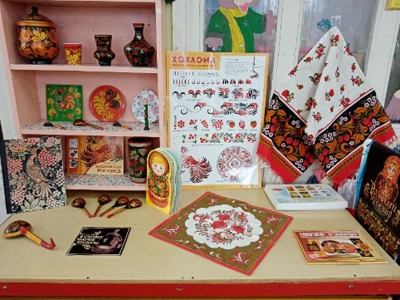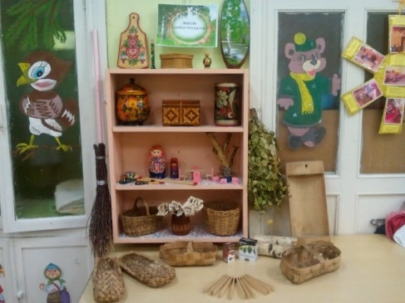
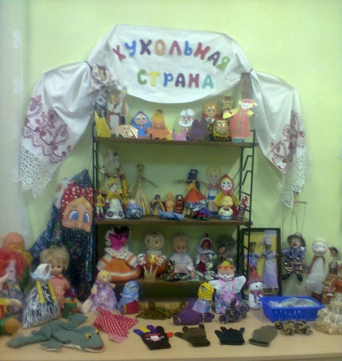

Комната старины

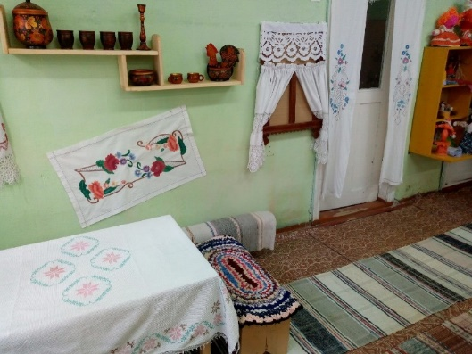
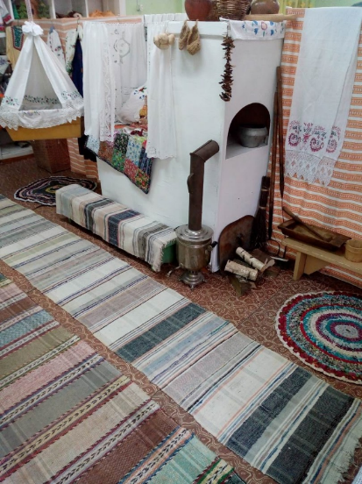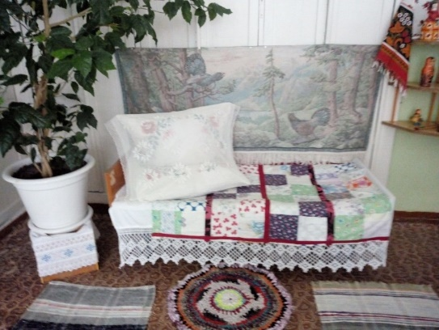

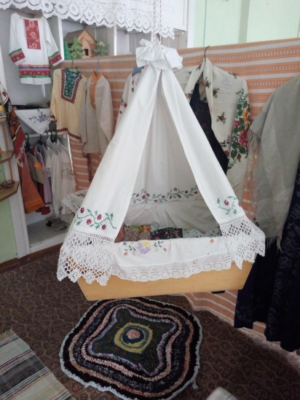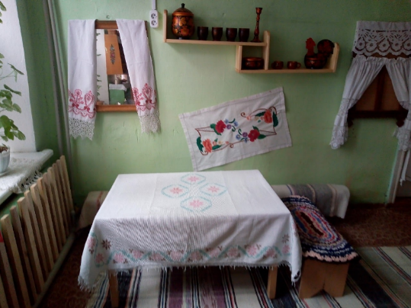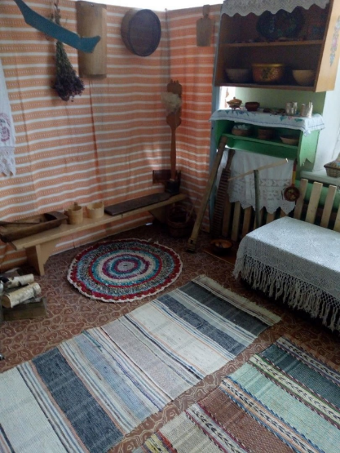

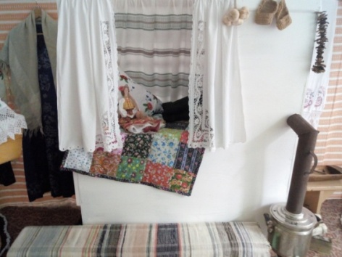

Консультация для воспитателей «Устное народное творчество в воспитании детей дошкольного возраста»
Несомненно, на сегодняшний день тема очень актуальна. В то время, как развивается наука, в жизнь внедряется компьютеризация, народный язык начинает терять эмоциональность. Его заполонили иностранные слова, а язык компьютера лишен окраски, образности. Какой же язык мы оставляем детям? А ведь именно им строить и творить будущее.
Поэтический фольклор, являясь одной из важнейших вех эстетического воспитания ребенка, для самых маленьких «расцвечивает» их жизнь, эмоционально обогащает ребенка, воспитывает чуткое восприятие родного языка. С самого раннего возраста дети должны слышать произведения устного народного творчества, и незаменимым помощником здесь станет театр в детском саду, театральные игры.
С приходом в детский сад у детей начинается адаптационный период, представляющий значительные трудности. При этом многие дети становятся плаксивыми, беспокойными, замкнутыми.
Во время тяжелого расставания с родителями особенно эффективно использование воспитателем малых фольклорных форм. Утром, во время приема, встречаем детей с яркой красочной игрушкой, чтобы переключить внимание ребенка на нее и сопровождаем ее движения чтением потешек. Знакомство с потешками начинается с рассматривания картинок. Даем возможность рассмотреть, рассказываем о персонаже потешки, объясняем новые слова. Дети всей группы учатся двигаться, говорить как лисичка, медведь, заяц, в зависимости от того, о ком потешка.
Таким образом потешка позволяет приучить ребенка к совместному образу жизни, к коллективу. Правильно подобранная потешка помогает установить контакт с малышом, пробудить чувство симпатии к воспитателю.
В группе можно создать театральный уголок, где будут храниться маски животных, людей, сделанные руками воспитателей, детей и родителей. Зритель превращается в участника представления после появления нескольких персонажей.
Театр доставляет ребенку много радости и удовольствия, формирует интерес к малым фольклорным формам. Положительные эмоции стимулируют активное внимание, пробуждают любовь к родному языку. Кроме того, фольклор включает в себя элементы театрального искусства.
Большое внимание должно уделяться русской народной сказке, которую лучше не читать, а рассказывать глядя на детей.
«Накину шаль на плечи, потихоньку постучусь в дверь, открываю и говорю детям «Я бабушка-сказочница, пришла сказку рассказать»».
Дети верят, что это бабушка, слушают сказочный голос, запоминают, а потом пересказывают манипулируя игрушками, имитируя интонацию воспитателя. В сказках дети знакомятся не только с героями, но и с предметами: русская печь, ступа и др.
Сказочки завершаем концовкой:
«Так они живут, пряники жуют, медом запивают, в гости поджидают».
Используя музыкальный фольклор, побуждаем детей сочетать пение с танцевальными движениями. Поем колыбельные песенки, которые успокаивают, настраивают на отдых – ласковые, негромкие, нежные.
Инсценировки по стихам –интонация нежности и заботы прекрасно отвечают цели: воспитанию доброты, заботы и любви к живому, даже если это пластмассовая игрушка.
Побуждаем детей отгадывать загадки:
«Идет мохнатый, бородатый, рогами помахивает, копытами постукивает».
Дети начинают думать, сопоставлять увиденное с услышанным.
Учим с детьми заклички, песенки: «Дождик, дождик пуще, дадим тебе гущи. Дадим тебе ложку, хлебай понемножку».
Очень здорово, если будут использованы народные инструменты: дудочка, балалайка, деревянные ложки, а так же игрушки, картинки, с помощью которых предоставляется развернутая картина действий.
Во время игр необходимо стимулировать действенное участие ребенка: позови петушка, погладь, убаюкай. Эмоциональным изложение побуждаем к познавательной деятельности.
В период раннего детства наибольшего эффекта достигает индивидуальное общение с ребенком, поэтому по возможности чаще обращайтесь к каждому в отдельности.
Приобщение к народному творчеству играет важное значение в эстетическом воспитании ребенка, способствует развитию речи, обогащает словарный запас, развивает грамматический строй речи, правильное произношение, формирует любовь к прекрасному и зачатки нравственных чувств: любовь к своему народу, обычаям, традициям, богатству языка.

Рекомендация для родителей

«Устное народное творчество в жизни дошкольника»
Устное народное творчество – это история народа, его духовное богатство. Никто не может назвать точное время, когда родились песни, сказки, былины. Они переходили от поколения к поколению вместе с обычаями и обрядами, с теми навыками, без которых не срубишь избы, не добудешь меда, не вырежешь ложки. Это были своего рода духовные заповеди, заветы, которые чтил народ.
Разнообразие видов устного народного творчества говорит о мудрости и ценности знаний народа в области воспитания детей, придании особой значимости дружбе, духовным качествам человека, отношении к жизни в целом.
Пословицы – народная мудрость, свод правил жизни. О каких только сферах жизни и ситуациях не говорят они, чему только не учат. Пословицы воспитывают в человеке патриотизм, учат любить родную землю, понимать труд как основу жизни, формируют нравственную сторону человека. В пословицах – философское осмысление жизни.
Умный не тот, кто много говорит, а тот, кто много знает.
Глупа та птица, которой гнездо свое не мило.
Играй, играй, да дело знай.
Поговорки – это поэтические, устойчивые, краткие выражения, использующиеся для образно – эмоциональной характеристики людей, их поведения, каких – то житейских ситуаций.

Глуп, как осел.
Надулся как индюк.

Издавна человек наделял природу способностью жить, чувствовать, действовать, влиять на его судьбу. Особая роль отводилась природным объектам и явлениям. Считалось, что служа солнцу, воде, ветру, земле, люди будут вознаграждены хорошим урожаем, благополучием и процветанием. Поэтому широко использовались в народе заклички.
Заклички – это небольшие песенки, предназначенные для распевания, имитирующие крестьянский труд. В закличке не просто обращение к природным стихиям, но и собраны особые переживания и восхищение.

Матушка – репка,
Уродись крепка,
Ни густа, ни редка,
До великого хвоста.
Секи, секи дождь,
На бабину рожь,
На дедово семя –
Чтоб взошло вовремя.

Приговорки – интимное обращение с природой один на один. Они обращены к домашнему быту, к повседневным занятиям.
Ветер, ветер, ветерцо.

Не дуй мне в лицо,
А дуй мне в спину,
Чтоб идти было в силу.

В старину погода имела большое значение. От нее зависела жизнь людей. Многочисленные наблюдения людей позволили создать народные приметы. Это позволяло крестьянам готовится к сельхозработам, вовремя сеять и убирать урожай, делать запасы на зиму.

Дым столбом – к морозу.
Жуки жужжат – к ненастью.

Русский народ всегда ценил в человеке ум и сообразительность. Главным средством его развития являлась загадка.
Загадки – это иносказательное изображение предмета или явления действительности, которые предлагается отгадать.
Загадки позволяли обратить внимание на скрытые, невидимые признаки предметов. Ведь человек привык схватывать лишь яркие внешние признаки. Отсюда - загадки создавались под влиянием глубоких наблюдений в природе.

Стоит старичок – красный колпачок. (гриб)
Один пастух – тысячи овец пасет. (небо и звезды)

Считалка – это ритмичное стихотворение, предназначенное непосредственно для расчета играющих. Для считалки характерно то, что можно четко произносить каждое слово и даже его кричать. Считалки – исстари придуманный способ осуществления объективной справедливости.

Ягодка –Малинка.
Медок –Сахарок.
Вышел Иванушка –
Сам Королек.

Из поколения в поколение передаются из уст в уста народные сказки. В них собраны многовековые традиции, особый способ отражения реальности, охвачены жизненные явления и судьбы. Они привлекают остротой социального смысла, выдумкой, игрой фантазии.
В сказках главными героями являются как животные, птицы, так и люди со своими достоинствами и недостатками. Каковы бы ни были действия героев, исход событий, всегда присутствует мораль, позволяющая делать выводы. Красота родной речи, повторения, обороты делают народные сказки поистине настоящим кладом нашей культуры.
Устное народное творчество – это очень ценная кладовая нашей отечественной культуры. От того, на сколько люди будут помнить, и беречь его, зависит будущее нашего народа, его духовность и целостность.

Развлечение ко Дню защиты детей «Путешествие в сказочную страну»
Цель: Формирование знаний дошкольников о празднике День защиты детей через путешествие в сказочную страну.
Задачи:
1.Пробудить у детей познавательный интерес к празднику, к русским народным сказкам.
2.Развивать драматические и творческие способности.
3.Формировать умение весело проводить время.
4.Воспитывать умение играть дружно, радоваться успехам других.
(Площадка украшена шарами, цветами, флажками)
Воспитатель: Ребята, сегодня необычный день. Весь мир отмечает День защиты детей. Ребята, все люди на земле не хотят, чтобы была война. Все хотят, чтобы на земле был мир, дружба, чтобы все дети были счастливы. Этот день для детей особенный.
Воспитатель: Мне очень приятно видеть ваши приветливые лица и добрые глаза. Я предлагаю вам начать игру со светлой, доброжелательной улыбки.
«Здравствуйте ладошки»
Здравствуйте ладошки хлоп-хлоп-хлоп
Здравствуйте ножки топ-топ-топ
Здравствуйте щечки плюх-плюх-плюх
Пухленькие щечки плюх-плюх-плюх
Здравствуйте губки ……………………
Здравствуйте зубки щелк-щелк-щелк
Здравствуй мой носик би-би-би
Здравствуйте детишки всем привет!
Воспитатель: Ребятки, а вы знаете, когда праздник всегда происходят чудеса. А вы хотите попасть в страну чудес, в страну волшебных сказок?
Дети: Да.
Воспитатель:
Закроем глазки и произнесём волшебные слова:
«Два раза хлопни,
Три раза топни,
Вокруг себя обернись,
И в сказочной стране очутись!»
Появляется Бабушка Сказочница(воспитатель)
Сказочница: Здравствуйте, дети! Я узнала, что у вас сегодня необычный день, и решила к вам прийти в гости.
Дети: Здравствуй, бабушка! Мы рады тебя видеть. Что сегодня ты нам принесла? Где же твоя сказочная корзинка?
Сказочница: Я сегодня пришла к вам без нее, но у меня для вас есть другой подарок. Вот он. (показывает клубок ниток). Это не простой клубок, он волшебный! Он может привести вас на сказочную поляну, где вы встретитесь с любимыми сказками. Хотите отправиться вместе со мной? Ну тогда в путь!
Сказочница: (бросает клубок)
Ты катись, катись клубок,
На зелененький лужок.
Помоги нам, подскажи,
Путь дорогу укажи.
Дети вместе со сказочницей идут за клубком. Клубок останавливается на поляне, украшенной иллюстрациями к сказке «Теремок».
Сказочница: Куда же привел нас мой клубочек? Ох и что же это за сказка такая?
Дети: «Теремок»
Сказочница:
Ох, и правда, теремок!
Стоит в поле теремок, теремок
Он не низок не высок, не высок.
Мышка норушка там пшено толчет,
А лягушка пироги печет
Пироги печет капустные,
Очень сдобные и вкусные.
Волк сидит на подоконнике
И играет на гармонике.
Зайка пол там подметает,
Лиса с медведем скатерть расстилает.
А какие слова говорили герои этой сказки, когда подходили к теремку.
Дети: (Кто, кто в теремочке живет, кто, кто в не высоком живет)
Сказочница: Ребятки, а какие герои живут в этой сказке?
Дети: Волк, лиса, заяц, мышка, лягушка, медведь.
На поляне появляется волк.
Волк: Здравствуйте все! А что узнали меня – серого, лохматого? Да я волчок серенький, добренький, не злой. По лесному радио я узнал, что сегодня у всех детей праздник, и не буду вас есть. Мне очень хочется с вами поиграть. Возьмете меня?
Проводится игра «Ловишки»
Сказочница: А нам, детушки, пора в путь! (бросает клубок).
Ты катись, катись клубок,
На зелененький лужок.
Помоги нам, подскажи,
Путь дорогу укажи.
Все приходят на лесную опушку.
(На опушке возле домика сидит зайчик и плачет)
Сказочница: Заинька, ты почему плачешь?
Зайчик: Как же мне не плакать! Была у лисы избушка ледяная. А у меня лубяная. Пришла весна – растаяла лисья избушка, и попросилась она ко мне пожить. Жила, жила, да и выгнала меня на улицу.
Сказочница: Не плачь, заинька, поможем мы твоему горю. Правда, ребята? Скажем все дружно: Уходи, лиса прочь! (Дети повторяют несколько раз)
Из домика появляется лиса
Лиса: Ребята, не прогоняйте меня, я добрая, я помирюсь с зайчиком – пущу его в дом. Поиграйте лучше со мной.
Проводится игра «Хитрая лиса»
Сказочница: Ох, и хитрая лиса! Узнали, ребята, в какой сказке мы побывали?
Дети: «Заюшкина избушка»
Сказочница:
Ты катись, катись клубок,
На зелененький лужок.
Помоги нам, подскажи,
Путь дорогу укажи.
Все приходят на лесную опушку.
Клубок прикатился в огород. Там иллюстрации к сказке «Репка»
Сказочница: Ребятки, что это за сказка?
Дети: «Репка»
Сказочница: Ребята посмотрите, что это такое?
Дети: (мешок)
Сказочница: Правда мешок, что же там, в мешке лежит. Посмотрите, да это же маски для сказки! Наряжайтесь – ка скорей!
Ой какие же вы все красивые!
1,2,3,4,5
Пора сказку показать
Вокруг три раза повернитесь
И в героев превратитесь.
(инсценировка сказки «Репка»)
Сказочница: Молодцы, ребятки. А нам пора в путь! (бросает клубок).
Ты катись, катись клубок,
На зелененький лужок.
Помоги нам, подскажи,
Путь дорогу укажи.
Сказочница:
Интересно, в какую сказку мы попали? Отгадайте ка загадку.
По сусеком он скребён,
На сметане он мешен,
На окошке он стужён,
Круглый бок, румяный бок
Покатился…… (колобок)
(из-за домика появляется колобок)
Здравствуй, колобок. А почему ты такой грустный?
Колобок: У меня нет друзей и мне не с кем спеть мою песенку.
Сказочница: Ребятки, а мы знаем песенку колобка, поможем ему спеть ее?
Дети: Да
(исполняется песня колобка)
Колобок: Спасибо вам, ребятки. А за это я покажу вам где спрятан клад.
( идут искать клад)
Сказочница: Ой, смотрите и правда тут сундук какой-то стоит!
Дети с воспитателем открывают замок на сундуке. Находят корзину с угощениями. Сказочница угощает детей сладостями, прощается и уходит.

Сказки на кончиках пальцев.
Пальчиковые игры по мотивам сказок.

«Ладушки», «Сорока», «Этот пальчик» - первые игры, с которыми знакомиться ребенок. Они передаются из поколения в поколение не случайно – в них заложена вековая мудрость народа. Именно эти игры дают возможность устанавливать эмоциональный контакт между взрослым и ребенком, развивать у малыша понимание обращенной речи, активировать работу пальцев, что способствует формированию навыка захвата предмета (развитию мелкой моторики), что в свою очередь, имеет важное значение для развития внимания, памяти, мышления.
Пальчиковые игры по мотивам русских народных и авторских сказок помогают совершенствовать мелкую моторику, закреплять содержание сказок, развивать речь, внимание и мышление.
Играя с детьми в пальчиковые игры, следует обратить внимание на точность и качество выполнения движений, на согласованность речи с работой пальцев и кистей рук.
Так как движения в ходе проведения игр могут повторяться, для упрощения объяснения и запоминания этим движением целесообразно дать следующие названия:
- «Колечки» - подушечки больших пальцев не просто поочередно прикасаются к подушечкам остальных пальцев, а с силой надавливают на них;
- «Кулачки» - с силой плотно прижимать согнутые пальцы к ладоням;
- «Лучики» - при нажимании кулачков напрягать выпрямленные пальцы;
- «Веер» - прямые напряженные пальцы сдвигать вместе и раздвигать;
- «Замок» - соединить ладони обеих рук, пальцы скрестить или согнуть, прижимать их к тыльной стороне кистей.
- «Бородка» - соединить вместе тыльные стороны ладоней, пальцы обеих рук скрестить и выпрямить;
- «Клювики» - большой и указательный пальцы ритмично соприкасаются подушечками, остальные пальцы выпрямлены и прижаты друг к другу;
- «Волны» - шевелить прямыми пальцами без напряжения;
- «Хлопки» - ритмично хлопать в ладоши;
- «Цепочка» - соединить подушечки большого и указательного пальцев левой руки, просунуть указательный палец правой руки в образовавшееся колечко и соединить его с большим пальцем правой руки;
- «Молоточки» - ритмично с чередованием постукивать кулачком одной руки по ладони другой;
- «Здравствуй» - ритмично с перехватом сжимать пальцами ладонь противоположной руки.

Сказка «Кот, Петух и Лиса»
Жили Котик с Петушком
У лесной опушки.
Но однажды Лисонька
Подкралась к избушке. («Колечки»)
Утащила Петушка
За высоки горы
Смелый котик в лес пошел.
И нору Лисы нашел («Колечки», «Здравствуй»)
Умный Котик спас дружка
Петю-Петю-Петушка («Гребешок»)
Живут Котик с Петушком
У лесной опушки («Колечки»)

Сказка «Рукавица»
На охоту вышел дед
Зимнею порою, («Колечки»)
Рукавицу потерял
Под большой сосною («Лучики»)
Дома стал ее смотреть — («Колечки»)
Не нашел на месте («Веер»)
И отправился искать («Колечки»)
В лес с собакой вместе. («Кулачки»)
А в лесу в той рукавице («Колечки»)
Звери стали дружно жить:
Мышь с лягушкой и лисицей,
Заяц, волк, кабан, медведь.(«Кнопочки»)
В лес собака прибежала («Колечки»)
Всех зверей перепугала («Лучики»),
Рукавицу подняла («Колечки»)
Деду в руки отдана.(«Здравствуй»)

Сказка «Дождь»
Дождь прошел и солнце светит,
Согревая все кругом.(«Колечки»)
На полянку вышли звери,
Что сидели под грибом.(«Лучики»)
Сушат крылья, сушат шерсть,
Сушат перья и носы...(«Колечки»)
Рады все, что зайчик спасся
От прожорливой лисы.(«Лучики»)
Солнце светит, солнце греет, («Веер»)
Гриб стоит как великан.(«Лучики»)
На поляне веселиться будут звери,
Трам-там-там ...(«Хлопки»)

Сказка «Репка»
В огороде дедка
Репку посадил,
И водой из лейки
Репку он полил.(«Колечки»)
Расти, расти, репка,
И сладка, и крепка.
Расти, расти, репка,
И сладка, и крепка.(«Хлопки»)
Выросла репка
Всем на удивленье(«Колечки»),
Большая-пребольшая,
Всем хватит угощенья.(«Лучики»)
Выросла репка
И сладка, и крепка.
Выросла репка
И сладка, и крепка. («Хлопки»)

Сказка «Теремок»
В чистом поле теремок
Был ни низок ни высок.(«Веер»)
Звери разные в нем жили,
Жили дружно, не тужили.(«Здравствуй»)
Там и муха, и лягушка,
Зайчик с лисонькой-подружкой,
Еж колючий, серый волк
В дружбе знали они толк.(«Колечки»)
Но набрел на теремок
Мишка косолапый(«Замок»), поворачивать его влево-вправо),
Раздавил он теремок
Своей огромной лапой.(«Лучики»)
Звери очень испугались,
Поскорее разбежались («Волны»),
А потом собрались снова,
Чтоб построить терем новый.(«Здравствуй»)
В нем теперь живут
все вместе
И поют такие песни («Колечки»)
Стоит в поле теремок,
Он ни низок, ни высок...(«Веер»)

Сказка «Заюшкина избушка»
В лубяной избушке
Жил заяц на опушке(«Колечки»),
А в ледяной избушке —
Лисица на горушке.(«Лучики»)
Растаяла весною
Избушка на горушке(«Волны»),
Лисица побежала
К зайцу на опушку.(«Колечки»)
Выгнала зайчишку
Из лубяной избушки(«Лучики»),
Да сама жить стала
В избушке на опушке.(«Кулачки»)
И ни волк и ни медведь
Не смогли помочь.(«Колечки»)
Петушок отважный
Прогнал лисицу прочь.(«Гребешок»)
Так остался петушок
Узаюшки в избушке («Здравствуй»),
В лубяной избушке,
Избушке на опушке.(«Колечки»)

Сказка «Про курочку Рябу»
Курочка Ряба
Бабе и деду
Яйцо золотое
Снесла к обеду.(«Колечки»)
Били яичко
И баба, и дед,
Но не смогли
Разбить на обед. («Молоточки»)
Мышка-норушка
Мимо бежала («Волны»),
Яичко смахнула,
Оно и упало. («Лучики»)
Плакали горько
Баба и дед («Колечки»),
Яйцо ведь разбилось,
Пропал их обед. («Лучики»)
С тех пор уже Ряба
Бабе и деду («Колечки»)
Несет лишь простые
Яйца к обеду.(«Кулачки»)

Сказка «Зимовье зверей»
Звери однажды
Избу срубили («Молоточки»),
Печь в ней сложили
И счастливы были.(«Здравствуй»)
Узнали про это
Волк и медведь («Колечки»),
Им захотелось
Хозяев всех съесть.(«Кулачки»)
Тихонько к зимовью
Они подошли,
Дверь приоткрыли
И в сени вошли...(«Колечки»)
Голосом страшным
Заблеял баран («Лучики»),
Петух кукарекал(«Клювики»),
Бык в бок забодал.(«Коза»)
Кот с печки зафыркал(«Волны»),
Ну а свинья
Хрюкала с визгом:
- Здесь хата моя.(«Лучики»)
Волк с перепугу
Выскочил прочь,
Медведь за ним следом.
Бежали всю ночь.(«Волны»)
С тех пор уж к зимовью
Они не ходили («Маятник»),
А звери в избушке
Счастливо жили.(«Здравствуй».)

Инсценировка потешки
«Кошкин дом»
Цель: Приобщение детей к театральной культуре, через использование устного народного творчества.
Задачи:
1.Развивать способность свободно и раскрепощено держаться при выступлении.
2.Импровизировать средствами мимики, выразительных движений и интонации.
3. Дать понятие детям о том, какую опасность таят в себе спички.
4.Воспитывать чувство взаимопомощи и доброжелательного отношения друг к другу.
Действующие лица:
Рассказчица: воспитатель
Дети: Кошка, петух, собачка, заяц, лошадь.
Атрибуты: дом, ведерко, метла, лист, фонарик, колодец.
В зале стоит домик, около него пенек, на стене тучка и солнышко.
Костюмы: кошки, петушка, зайца, собаки, лошадки.
(Звучит русская народная музыка)
Выходит рассказчица и рассказывает под музыку.
Рассказчица: Тише, детки, не шумите,
Нашу сказку не спугните…
Сказка уж давно пришла,
Очень деток ждет она!
Где ты, сказка, покажись,
Нам, ребяткам, отзовись!
(Звучит фонограмма выходит кошка из домика).
Кошка: Вот какой красивый дом!
Буду жить теперь я в нем!
Кошка входит в дом.
Рассказчица: Жарко печку затопила,
Дверцу печки не закрыла,
Выпал красный уголек…
Загорелся потолок….
(Звучит музыка, выбегают огоньки, танцуют, убегают)
(Звучит музыка, Кошка выбегает на середину сцены, напугана).
Кошка: Помогите! Помогите!
Дом скорее потушите!
Рассказчица: Бежит Курочка с ведром
Поливает Кошкин дом.
(Выбегает Курица с ведром под музыкальное сопровождение подбегает к дому).
Курица: Ко - ко - ко, ко - ко - ко!
Помогу я Кошке,
Дом полью немножко!
(Курица поливает дом, черпает воду из колодца).
Рассказчица: А Собачка с помелом
Заметает Кошкин дом!
(Выбегает Собачка с метлой под музыкальное сопровождение подбегает к домику).
Собачка: Гав-гав-гав!
Помогу я Кошке,
Замету огонь немножко.
Собака заметает дом.
Рассказчица: Серый Заюшка с листом,
Тоже тушит Кошкин дом!
(Прыгает Зайка с дубовым листком под музыкальное сопровождение
до домика кошки).
Заяц: Помогу я Кошке,
Помашу листом немножко!
(Заяц машет листком на дом).
Рассказчица: И Лошадка с фонарем,
Освещает Кошкин дом!
(Появляется Лошадка с фонарем под музыкальное сопровождение скачет до домика).
Лошадка: Иго- го! Иго- го!
Все поможем Кошке,
Каждый понемножку!
(Лошадь светит фонариком.
Все персонажи тушат дом.
Кошка плачет, вздыхает)
Рассказчица: Тушат, тушат - не потушат,
Заливают - не зальют!
Кошка: Вот бы дождика сейчас!
Он огонь потушит в раз!
(Все герои исполняют русскую народную песню «Дождик»)
Дождик, дождик пуще.
Дадим тебе гущи,
Дадим, тебе ложку
Хлебай по - немножку!
Рассказчица: Раз- раз! Раз- раз!
И огонь погас!
(Герои разворачиваются к зрителям, вздыхают от усталости, вытирают рукой пот со лба).
Все герои: Ух! Потушили Кошкин дом!
Кошка: Спасибо, вам, друзья!
Выручили вы меня!
(Звучит музыкальное сопровождение)
Рассказчица: Друг всегда к тебе придет,
С другом справишься в два счета!
Ну а если вдруг у друга
Что- нибудь случится,
Поспеши к нему на помощь-
Может пригодиться!
Потому что без друзей
Очень трудно жить…
Скажем вместе:
Все: Дружбой надо дорожить!
(Герои сказки кланяются, уходят, машут рукой зрителям)
Фольклорный праздник «Закликание весны»
Дети заходят под русскую народную музыку в музыкальный зал, встают полукругом.
Ведущая Хозяюшка: Смех вам да веселье! Надоела нам зима, надоели морозы, да метели! Сейчас мы поведаем вам, как в далекую старину русские люди встречали Весну-Красну. Покличим, ребятки весну – красну!
Дети: Даша и Макар
Весна, весна красная!
Приди, весна, с радостью!
С радостью, с радостью,
С великою милостью!
Со льном высоким,
С корнем глубоким,
С хлебами обильными,
С калиной – малиною,
С черной смородиною,
С грушами, с яблочками,
С цветами лазоревыми,
С травушкой – муравушкой.
Воспитатель: А сейчас не отгадаете ли загадку:
«Что сияет ярко
Согревает жарко
Яркое, лучистое
За облаками чистыми»
Дети: Солнце!
Воспитатель: Молодцы, ребятки. Конечно это солнышко - яркое, лучистое. Только что то не видно его сегодня на небе. Где же оно?
Дети: За тучку спряталось.
Воспитатель: А как же весна без солнышка. Что же делать?
Дети: Позвать солнышко.
Воспитатель: «Что за славный денек!
Собирайся народ в хоровод!
Станем кругом ходить
Да весну веселить
Хоровод заведем
Дружно все запоем!»
Песня – потешка «Солнышко покажись»
Солнышко, солнышко покажись, покажись
Красное, красное появись, появись (идут по кругу)
К солнышку тянутся цветики на ветке
К ясному тянутся маленькие детки (поднимают, опускают руки)
Выгляни, солнышко, поскорей, поскорей
Выгляни красное обогрей, обогрей (подставляют ладошки солнцу)
Воспитатель: Видно не слышит солнышко. Ребятки, может нам еще раз его позвать?
Дети: Да
Физкультминутка «Солнышко»
«Мы ладошки протянули и на солнышко взглянули
(протягивают ладони к солнышку и смотрят вверх)
Дай нам солнышко тепла чтобы силушка была
(делают движения руками словно манят к себе)
Наши пальчики – малютки не хотят ждать не минутки
(стучат пальчик о пальчик)
Тук-тук молоточками
(стучат кулачками по коленям)
Хлоп-хлоп лапоточками
(хлопают в ладоши)
Прыг-скок словно зайки скачут скачут по полянке
(прыгают на двух ногах)
(Звучит музыка в зал заходит Солнышко)
Солнышко: Здравствуйте, мои друзья! Звали, слышала меня!
Я солнышко лучистое, на небе я живу,
И в день весенний праздничный к вам в садик прихожу!
Чтоб звенел весёлый смех, детвора не плакала,
Светит солнышко для всех, светит одинаково.
День открою на заре золотистым ключиком,
Чтоб досталось на земле каждому по лучику.
Ведущая: Спасибо тебе, солнышко! Мы очень рады видеть тебя! Ведь у наших деток сегодня замечательный праздник, настроение у всех чудесное, а сейчас, когда ты с нами - стало еще радостнее и веселее.
Солнышко: А что за праздник у вас?
Воспитатель: Сегодня наши детки весну зазывают, закликают.
Ты, Солнце золотое, согрело всех теплом.
И разноцветными лучами к нам постучалось в дом.
Засверкайте лучики яркими огнями.
Поиграй же, солнышко, в зале вместе с нами!
Игра «Гори солнце ярче»
Гори солнце ярче
Лето будет жарче
А зима теплее
А весна милее
(идут хороводом, на третью строчку подходят ближе к солнцу, на четвертую расходятся, на слова «Горю!» - солнце догоняет детей)
Солнышко: Ну, ребятки, малыши, веселились от души
Ну, а мне пора прощаться, да на небо возвращаться, чтобы весна – красна пришла поскорее.
(Солнышко уходит)
Воспитатель:
Кто прочь прогнал метель?
Кто ото льда очистил реки?
Кто разбудил капели звон?
Кто первым почкам дал напиться?
Кто дал земле тепло?
Кто птиц позвал к нам возвратиться?
Появилось на небе солнышко и столо пригревать.
Ожила вокруг природа
Пробудилась ото сна
С голубого небосвода
Поспешила к нам весна.
(Звучит музыка, появляется весна)
Весна: Здравствуйте, мои друзья!
Я - Весна - красна,
Вам в подарок принесла
Много-много вешних вод
Да веселый хоровод.
Русская народная игра «Карусель»
«Ели, еле, еле
Закружились карусели
А потом, потом, потом
Все бегом, бегом, бегом»
(В соответствии с текстом дети идут по кругу сначала медленно, затем постепенно ускоряют движения. После этого, как дети пробегут 2 круга, они постепенно переходят на ходьбу, говоря)

«Тише, тише не спешите
Карусель остановите
Раз-два, раз-два,
Вот и кончилась игра»
Воспитатель: Весна, нам очень понравилось играть с тобой. И мы хотим сделать тебе подарок. Чтобы помочь тебе растопить снежок ребятки сделают тебе помощников.
Игра: «Собери солнышки»
Весна: Ребятки, я так рада, что встречали вы меня по русскому обычаю. Примите от меня, гости дорогие, подарки, жаворонков, сама пекла, старалась! Угощайтесь на здоровье, растите большими да умными! Спасибо, до свидания!
(Звучит русская народная музыка дети сидят за столами, угощаются жаворонками).

«Праздник русской березки»
Цель: Ознакомление с русским народным праздником, как средством нравственного воспитания дошкольников.
Образовательные:
- познакомить с обрядами и обычаями, связанными с этим праздником;
- формировать представления о природе родного края;
- расширить знания и представления детей о березе;
Развивающие:
- развивать умение узнавать по описанию (загадке);
- способствовать всестороннему развитию творческих способностей детей средствами русского фольклора;
Воспитательные:
- воспитывать любовь к устному народному творчеству, русским народным песням, хороводам, подвижным играм;
- воспитывать любовь к природе, родному краю;
Место и время проведения: полянка с берёзкой на территории детского сада во время прогулки.
Оборудование: фонограмма песни «Во поле берёзка стояла», «Голоса весеннего леса», платочки, ленточки
Действующие лица: Ведущая — рассказчица в русском сарафане и кокошнике, Солнышко.
Ход праздника:
Под фонограмму русской народной песни «Во поле берёза стояла» дети с платочками и ленточками в руках, идут «цепочкой» за ведущей, обходят берёзу, образуют круг, любуются берёзкой.
Ведущая: Не в некотором это было царстве, и не в некотором государстве, а у нас на Руси – матушке…
Жила – была березонька. Спала она крепким сном всю долгую зимушку. А весна – красна пришла, солнышком пригрела, теплым ветерком обвеяла, проснулась наша березонька – красавица. Проснулась, оглянулась, листочками зелеными обернулась, сережками украсилась.
Вот и пришли мы, ребятки, в гости к берёзке —главному и любимому дереву на Руси.
Ни в одной стране нет столько берёз, как у нас. С давних времен вошла в нашу жизнь берёза. Берёза – это символ России. Стройную, кудрявую, белоствольную, её всегда сравнивали на Руси с нежной и красивой девушкой.
Ведущая: И тебя, березка, все мы поздравляем, Счастья и веселья мы тебе желаем. У красы-березки - платье серебристо, У красы-березки - зеленые косицы! Будем мы тебя, березонька с праздником поздравлять: Чествовать, величать, красоту твою воспевать.
Березонька белая, березка кудрявая, а наши ребята ждали встречи с тобой и подготовили для тебя стихи.
1. Люблю берёзу русскую, то светлую, то грустную.
В белом сарафанчике, с платочками в карманчике.
С красивыми застёжками, с зелёными серёжками.
2.Люблю её нарядную, родную, ненаглядную,
То юную кипучую, то грустную, плакучую.
3. Белоствольная береза –
Символ родины моей.
Нету деревца другого
Сердцу русскому милей.
4.Мы тебя берёзонька чествуем, величаем.
Красоту твою воспеваем.
Ты лучиной избу освещала,
Из печи всех жаром согревала.
5.Чуть солнце пригрело откосы
И стало в лесу потеплей,
Березка зеленые косы
Развесила с тонких ветвей.
6.Вся в белое платье одета,
В сережках, в листве кружевной,
Встречает горячее лето
Она на опушке лесной.
7.Наряд ее легкий чудесен,
Нет дерева сердцу милей,
И столько задумчивых песен
Поется в народе о ней.
Ведущий: А вы знаете ребята, что у нашей берёзы есть свой праздник. В далёкую старину, когда заканчивалась посевная работа на полях, наступало время весёлого и красивого русского праздника — Зелёных святок. Этот праздник называется Троица. Именно в этот день происходит встреча весны с летом.
В этот день украшали избы и дворы веточками берёзы, водили хороводы, пели песни. Это праздник девушек, они плели веночки, и украшали берёзки ленточками. Ребята, а что-то наша березка не нарядная. Может и мы сделаем подарок березке украсим нашу красавицу ленточками.
Во лесу, во лесочке
Росла трава — мурава.
До пояса доросла,
Берёзку обвила.
Мы веночки сплели,
Берёзоньку завили.
(Ведущая и дети украшают веточки берёзки ленточками и платочками)
5.Разбежались по лужайке
Беззаботной, легкой стайкой,
Словно девочки-подростки,
Белоствольные березки.
За руки взялись,
И вот – закружился хоровод.
Ведущая: Заведём хоровод, чтоб был радостным и весёлым весь год
(Дети встают вместе с ведущей встают вокруг березки и заводят хоровод).
«Ай да берёзка» Сл. Ж. Агаджановой, муз. Т. Потапенко).
1.Мы вокруг берёзки встанем в хоровод,
Радостно и звонко каждый запоёт:
Припев: Ай да берёзка,
Белый ствол!
Зеленей, зеленей
Ты листвой!
2.Яркие платочки в руки мы возьмём.
У берёзки стройной пляску заведём.
Припев.
3.К вечеру мы дружно скажем ей: «Прощай
Ты без нас, берёзка, в поле не скучай!»
Припев.
Раздается музыка.
Входит «солнышко»:
Солнышко: Здравствуйте дети!
Вот и пришло лето яркое, лето красное.
Я с каждым днем становлюсь ярче и жарче. Высоко я сидело и на вас глядело. А не хотите ли загадки отгадать.
Дети: Да.
1.Я соткано из зноя,
Несу тепло с собою,
Я реки согреваю,
«Купайтесь!», - приглашаю.
И любите за это
Вы все меня. Я - ...(лето)
2.Ждёт нас в гости друг зелёный,
Ждут берёзки, липы, клёны,
Травы, птицы и цветы
Небывалой красоты.
Сосны, ели до небес,
Друг зелёный, это - ...(лес).
3.Кто скажет, кто знает,
Какой лес бывает?
Внимание, внимание,
Слушайте задание!
Любит подберёзовик
Лес, какой? Дети (хором): Берёзовый.
4.А теперь отгадайте,
Что за дерево такое:
Клейкие почки,
Зелёные листочки,
С белой корой,
Стоит под горой! (Берёза)
5.Ты весь мир обогреваешь,
И усталости не знаешь,
Улыбаешься в оконце,
А зовут тебя все …..( солнце)
Солнышко: У вас ребята так интересно и весело, что мне захотелось с вами поиграть. Знаете , какая игра была самой любимой на Зеленые Святки?
Дети: «Горелки»
Солнышко: Правильно Горелки. Хотите поиграть?
Дети: Да
Игра: «Гори, гори ясно»
(Участники игры строятся в две колонны парами. Водящий становится на несколько шагов впереди первой пары, спиной к играющим. Все хором произносят:
Гори, гори ясно,
Чтобы не погасло.
Глянь на небо –
Птички летят.
Колокольчики звенят!
Раз, два, три – беги.
Ведущий догоняет.)
Ведущий: А теперь скажу вам я, что прощаться нам пора…
Праздник весёлый удался на славу.
Мы думаем, всем он пришёлся по нраву!

